**ESCOLA TÉCNICA ESTADUAL DE GUAIANAZES**

**BEATRIZ VITÓRIA PEREIRA CARDOSO**

**JOAQUIM VINICIUS ANDRADE LIMA**

**JOSÉ NILTON DA COSTA**

**JULIO DA CONCEIÇÃO SANTOS FREIRE**

**RUTIENY PIRES DA ROCHA**

**VITOR CARMO DOS SANTOS**

**Etec Help: Sistema de grupo de estudos e monitoria da ETEC de Guaianazes**

SÃO PAULO/SP

ANO 2020

**BEATRIZ VITÓRIA PEREIRA CARDOSO**

**JOAQUIM VINICIUS ANDRADE LIMA**

**JOSÉ NILTON DA COSTA**

**JULIO DA CONCEIÇÃO SANTOS FREIRE**

**RUTIENY PIRES DA ROCHA**

**VITOR CARMO DOS SANTOS**

**Etec Help: Sistema de grupo de estudos e monitoria da ETEC de Guaianazes**

Trabalho de conclusão de curso apresentado à Escola Técnica Estadual de Guaianazes como parte dois requisitos para obtenção do grau de Técnico em Informática, sob orientação das professoras Aline Mendonça Cordeiro.

SÃO PAULO/SP

ANO 2020

**BEATRIZ VITÓRIA PEREIRA CARDOSO**

**JOAQUIM VINICIUS ANDRADE LIMA**

**JOSÉ NILTON DA COSTA**

**JULIO DA CONCEIÇÃO SANTOS FREIRE**

**RUTIENY PIRES DA ROCHA**

**VITOR CARMO DOS SANTOS**

**Etec Help: Sistema de grupo de estudos e monitoria da ETEC de Guaianazes**

Sumário

CARACTERIZAÇÃO DA EMPRESA DESENVOLVEDORA 5

OBJETIVOS GERAIS 6

OBJETIVOS ESPECIFICOS 7

FUNDAMENTAÇÃO TEÓRICA 7

SOLUÇÃO PROPOSTA 10

METODOLOGIA 10

ANÁLISE DO PROJETO 10

SISTEMA 11

REFERÊNCIAS BIBLIOGRÁFICAS 19

# CARACTERIZAÇÃO DA EMPRESA DESENVOLVEDORA

**Histórico**

A empresa Sirius, foi criada por Beatriz Vitória Pereira Cardoso, Vitor Carmo dos Santos, Júlio Conceição Santos Freire, Rutieny Pires da Rocha, Joaquim Vinicius Andrade Lima e José Nilton da Costa, em fevereiro de 2020 por alunos da ETEC de Guaianazes, durante uma aula de PTCC. Com o objetivo de desenvolver soluções informatizadas de qualidade para nossos clientes e obter nossos diplomas de Técnicos em Desenvolvimento de Sistemas. Em março de 2020 foi escolhido o nome da empresa e em abril de 2020 foi decidido a identidade visual da empresa.

**Descrição**Empresa do setor de informática especializada no desenvolvimento de sistemas eletrônicos para empresas de pequeno a médio porte.

**Slogan**“We are Sirius”

**Logo**A imagem escolhida para representar a empresa Sirius é a figura estilizada de um lobo, envolvido por dois círculos com o nome da empresa abaixo. O lobo é um animal de vida social, cujas características de organização e hierarquia são invejáveis.  
É um membro da família canídea do gênero canis e por esse motivo uma ótima escolha para ser referência da estrela Sirius na constelação de Cão Maior.  
Os dois círculos também representam a estrela Sirius uma vez que, na verdade, Sirius é uma estrela binária, constituída por duas estrelas que orbitam entre si.  
A fonte escolhida para o nome da empresa é a EngraversGothic BT, uma fonte impactante e sofisticada, e as cores do logo são o preto que de acordo com a teoria das cores transmite elegância e formalidade, e o branco, cor oposta ao preto que aumenta o contraste e reforça a intenção.  
  


**Organograma**

**PROBLEMA**

Como um sistema automatizado poderia ajudar alunos com dificuldades em componentes curriculares a obter ajuda de monitores e alunos mais experientes, possibilitando assim tirar suas dúvidas?

# OBJETIVOS GERAIS

Criar um ambiente de ensino mais igualitário, onde alunos novatos, alunos veteranos e professores possam contribuir mutuamente, buscando assim dirimir as dúvidas e déficits de conhecimento de alunos com dificuldades.

# OBJETIVOS ESPECIFICOS

-Criar uma interface para que alunos se comuniquem uns com os outros sobre determinados temas estudados;

-Possibilitar o compartilhamento de materiais entre os alunos;

-Permitir aos alunos combinar grupos de estudos por meio de uma interface amigável;

- Criar um FAQ (FrequentlyAskandQuestions) sobre assuntos aprendidos nas aulas;

- Permitir a marcação de encontros dos grupos de estudo.

# FUNDAMENTAÇÃO TEÓRICA

**Justificativa**Nosso projeto tem como público alvo os alunos que cursam desenvolvimento de Sistemas nas ETECs que em sua maioria são de escolas públicas. Na ETEC de Guainazes tem cerca de 115 alunos cursando Desenvolvimento de Sistemas que por semestre ingressam 40 alunos.

De 3 a 7 alunos por modulo acabam por desistir por conta das dificuldades que sentem em aprender o conteúdo passado pelo professor nas ETECs, que são principalmente causados pela má qualidade do ensino fundamental, que não estimulam o raciocínio lógico do aluno e não ensinam todo o conteúdo preciso da matemática e ou o professor não se preocupa se o aluno aprendeu ou está com dificuldade, não se empenham, não tem a paciência para ajudar esses alunos e, até mesmo não tem um bom relacionamento com os alunos. Mas o problema disso não é só causado pelo aluno ou professor, muitos não tem o acompanhamento do país na sua rotina escolar, fazendo com que o aluno não se esforce adequadamente para as tarefas escolares, pois não tem o seu apoio, outros têm dificuldade de compreender o método de aula dado pelo professor ou até mesmo, professores que não se empenham, não tem a paciência para ajudar os alunos com dificuldade, ou mesmo não tem um bom relacionamento com os alunos.

Além de a matemática ajudar em situações do cotidiano, ela também ajuda a desenvolver o raciocínio lógico. E mesmo sendo aplicada constantemente no nosso cotidiano, ela é a matéria com maior defasagem na educação fundamental, assim tendo como impacto uma elevação na desistência de alunos no ensino superior e, mesmo que o aluno seja aprovado nessa matéria, alguns deles sentem dificuldade em utilizar o que aprendeu. Muitos têm até mesmo uma auto-estima baixa, ou sofrem certa rejeição por não dominar os assuntos da matéria.

Dados da SAEB (Sistema de Avaliação da Educação Básica) indicam que o nível adequado da aprendizagem em matemática é praticamente o mesmo de 13 anos atrás, além de ser uma porcentagem pequena mostra que não tivemos grandes avanços.

Segundo o diretor de pesquisa da plataforma YouCubed e pesquisador pela Universidade de Stanford , a leitura de dados ajuda na compreensão de probabilidades, números gráficos, questões lógicas e, com isso ajuda as pessoas a tomar decisões e a entender padrões.

Em tempos como agora, vivendo em meio à pandemia, a firme compreensão de estatísticas e dados, ajudaria a ter uma maior conscientização e análise do que o vírus esta causando e as consequências dele, tendo de fato a realidade do que ele é.

A quantidade de vídeos online gratuitos com ferramentas de aprendizado também online traz oportunidades para uma nova metodologia na educação.

Muitos alunos que têm um melhor aprendizado estão expostos a estímulos visuais e sonoros, em comparação com o ensino tradicional. O McKINNEY et al (2009), comprovaram que alunos que utilizaram podcasts como estudo, tiveram melhores notas em relação aos alunos que tiveram aulas tradicionais.

Durante a 31ª Reunião Anual da ANPEd, POWELL (2008) ministrou um minicurso sobre o uso de vídeo aulas para aprendizagem e ensino em matemática, na qual resultou ótimas experiências para registrar e avaliar a resolução de problemas por parte dos alunos do fundamental e ensino médio.

A principal motivação e escolha do tema para esse projeto é a importância do conhecimento dos alunos em relação ao foco na matemática básica e consequentemente ao raciocínio lógico que atualmente se encontra em um grande déficit.

“A monitoria entre alunos é uma estratégia pedagógica de aprendizagem através de uma linguagem mais acessível" define Patricia da Silva Cavalheiro, doutora em Educação em Ciências pela universidade Federal do Rio Grande do Sul. Esse tipo de monitoria é um voto de confiança que o professor da para o aluno e também o ajuda na socialização. Muitas vezes o aluno tem vergonha de tirar sua duvida com o professor, mas já se sentem mais livres para tirar suas duvidas com seus colegas por já ter uma relação mais confortável. Um aluno indisciplinado também pode ser monitor, com a responsabilidade que o aluno adquire o ajuda a melhorar em seu comportamento.

A coordenação da Escola de Referência em Ensino Médio Professor Trajano De Mendonça, em Recife (PE), acompanhou os encontros de testes da monitoria, e avaliou a progressão dos alunos. Os resultados observados foram muito positivos. Os dados recebidos foram de que de um ano para o outro, a nota da escola em uma avaliação externa, o Sistema de Avaliação da Educação de Pernambuco (Saepe), passou de 4,99 para 5,53. “Quem tem dificuldades recebe uma ajuda a mais para aprender e o monitor também não se acomoda por já ter uma nota boa, ele tem que estudar e se preparar para ajudar os colegas. Eles aprendem com os colegas e nós aprendemos com eles”, diz Carlos Eduardo da Silva, diretor da escola.

Como as ETECs não possuem essa monitoria entre alunos pensamos em criar o “Etec Help” uma aplicação que ajuda os alunos que estão cursando Desenvolvimento de Sistemas nas ETECs. Ele é uma aplicação que trabalha com a monitoria de alunos, com agendamento de estudos online onde o voluntario também poderá fazer upload de vídeo e arquivos sobre a matéria que deseja compartilhar, também tendo a ajuda dos professores em formato de vídeo aula, dando a possibilidade de revisar um conteúdo ou até mesmo preparando o aluno para a matéria que ira ser abordada. Nessa plataforma todos os alunos podem ter duas contas, como alunos e voluntários que são chamados de helper’s, assim se o aluno quiser monitorar basta fazer login como um helper.

Desse modo, ajudando os alunos a terem mais facilidade de acompanhar o ritmo das aulas, com o método de aprendizagem online, já que a internet é o maior ambiente de pesquisa estudantil. Com a ajuda mutua dos alunos da mesma unidade e curso escolar, assim mostrando varias opções de caminho para a compreensão do conteúdo passado, e mostrando que o aprendizado da matemática, sendo ela até básica, traz um grande impacto na vida das pessoas, sendo para entrar em uma profissão ou já estando nela e até mesmo no cotidiano.

# SOLUÇÃO PROPOSTA

Será um sistema web, desenvolvido com PHP no backend e React no frontend, com uma interface amigável, onde alunos ingressantes poderão marcar grupos de estudo com alunos com alunos veteranos, trocar materiais e solicitar ajuda em algum assunto específico. Também será possível assistir vídeos aulas dadas pelos próprios professores da Etec.

# METODOLOGIA

Nós utilizamos Design Thinking para determinação do tema. Para solução do tema, realizamos vários brainstorms. Após a definição do tema começamos com as pesquisas bibliográficas, utilizamos o google scholar para fazer as pesquisas bibliográficas, com as perguntas: dados do déficit em matemática nas escolas e as suas conseqüências, experiências com o monitoramento aluno-aluno e entre outras.

Para o desenvolvimento de software utilizamos a metodologia Scrum.

# ANÁLISE DO PROJETO

**Diagrama de Caso de Uso**

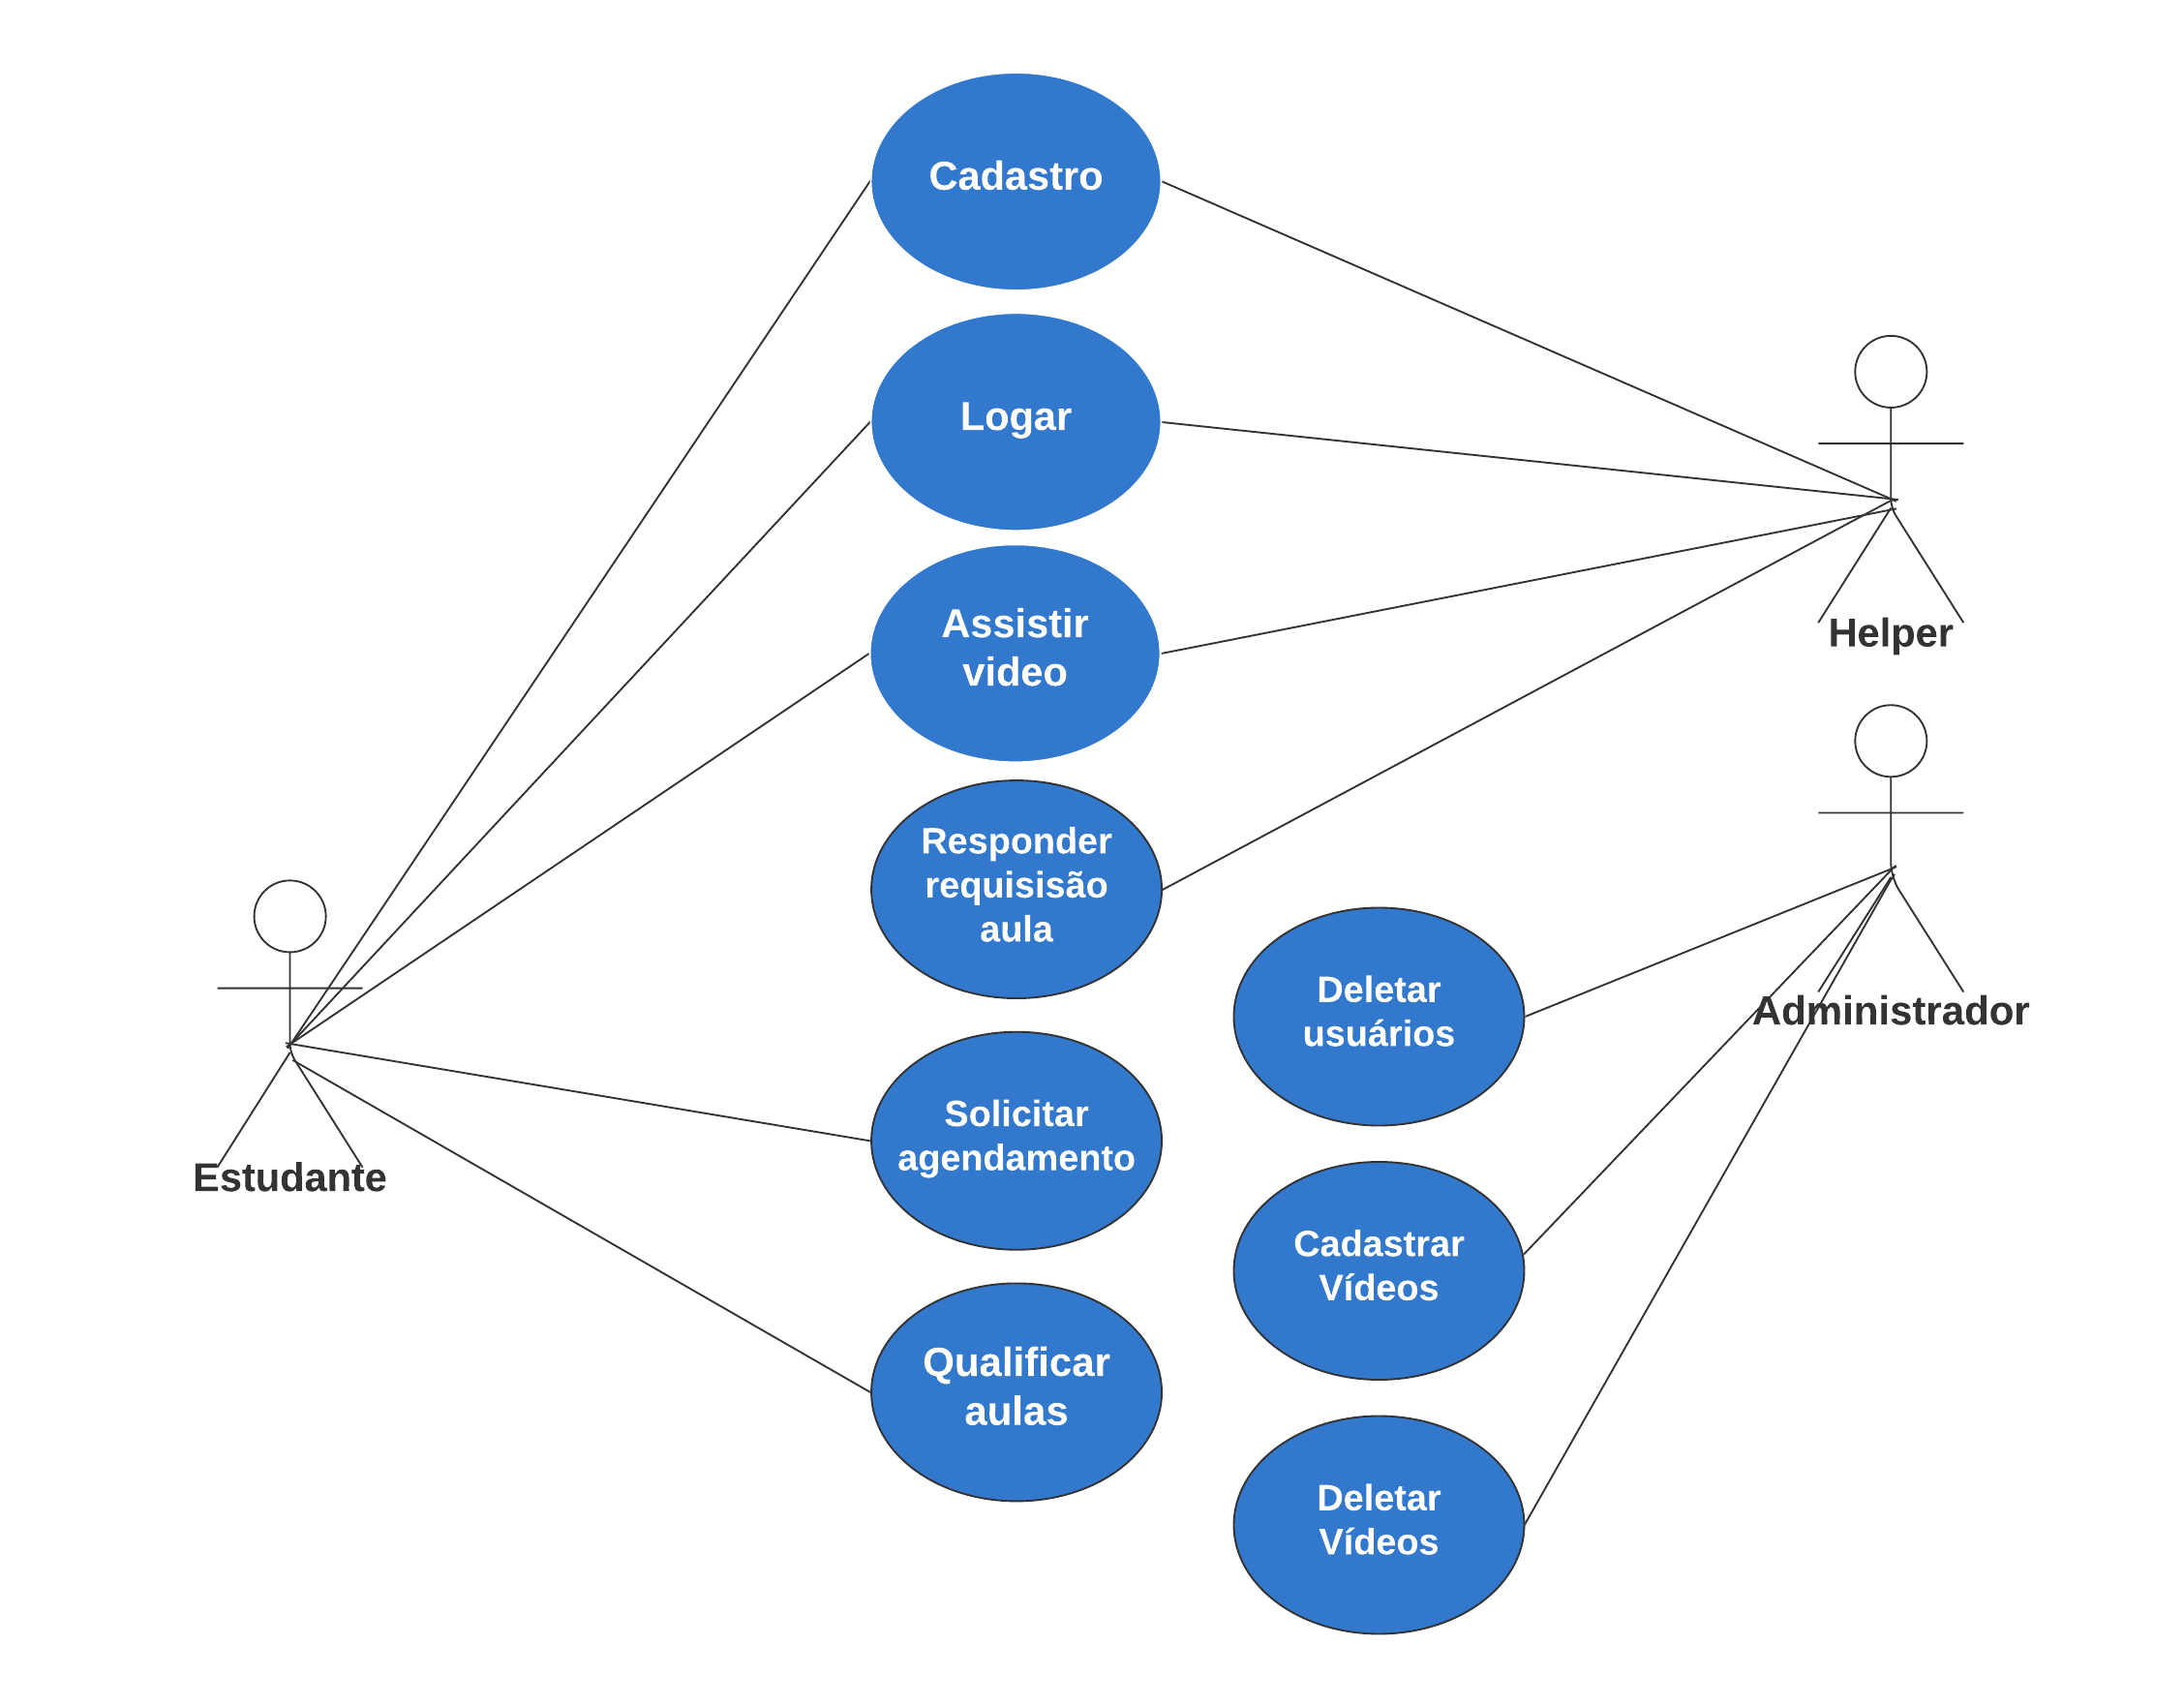

**Modelo Entidade-Relacionamento**

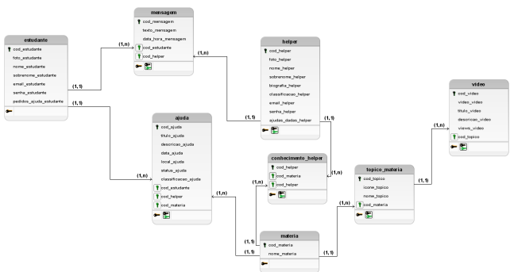

# SISTEMA

**Pagina Principal**

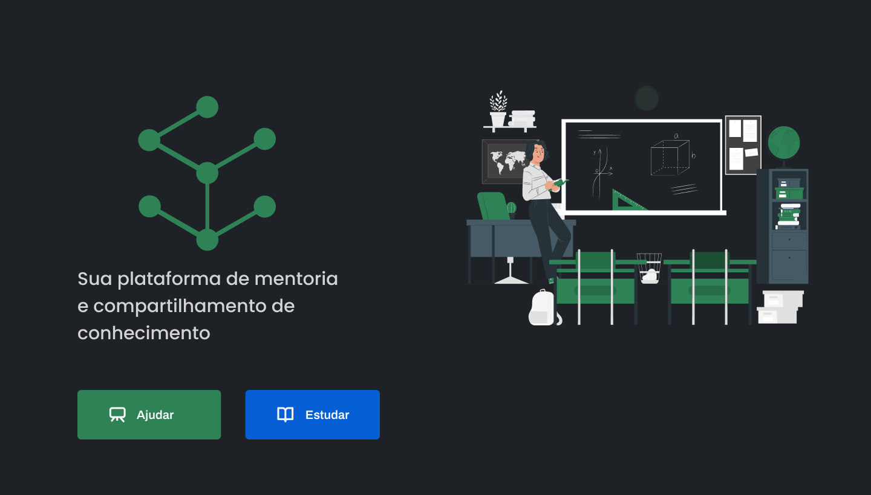

Login Helper

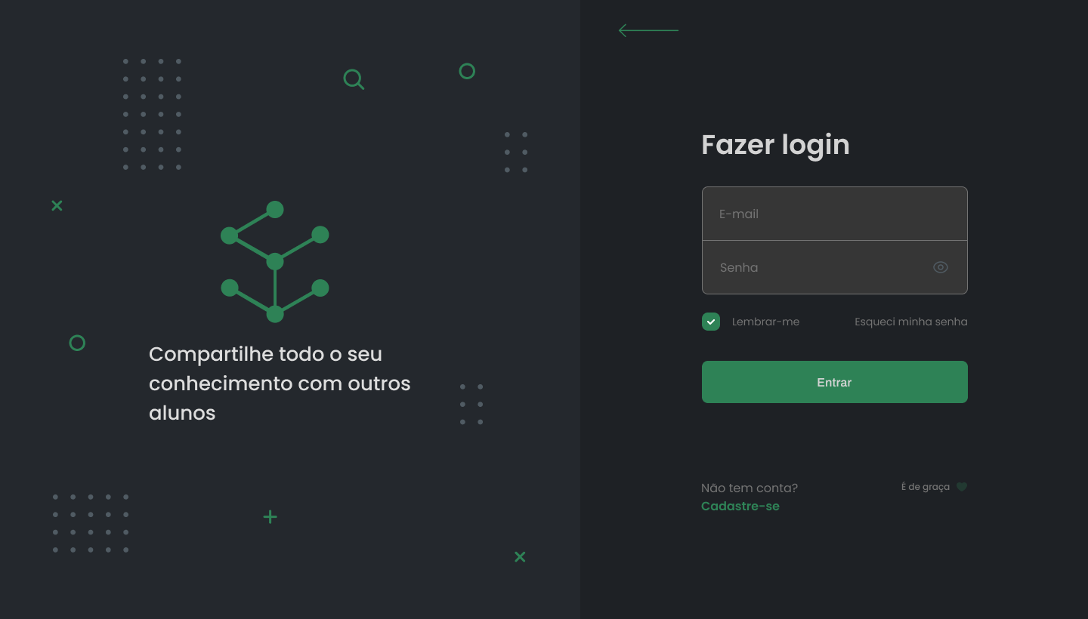

Cadastro Helper

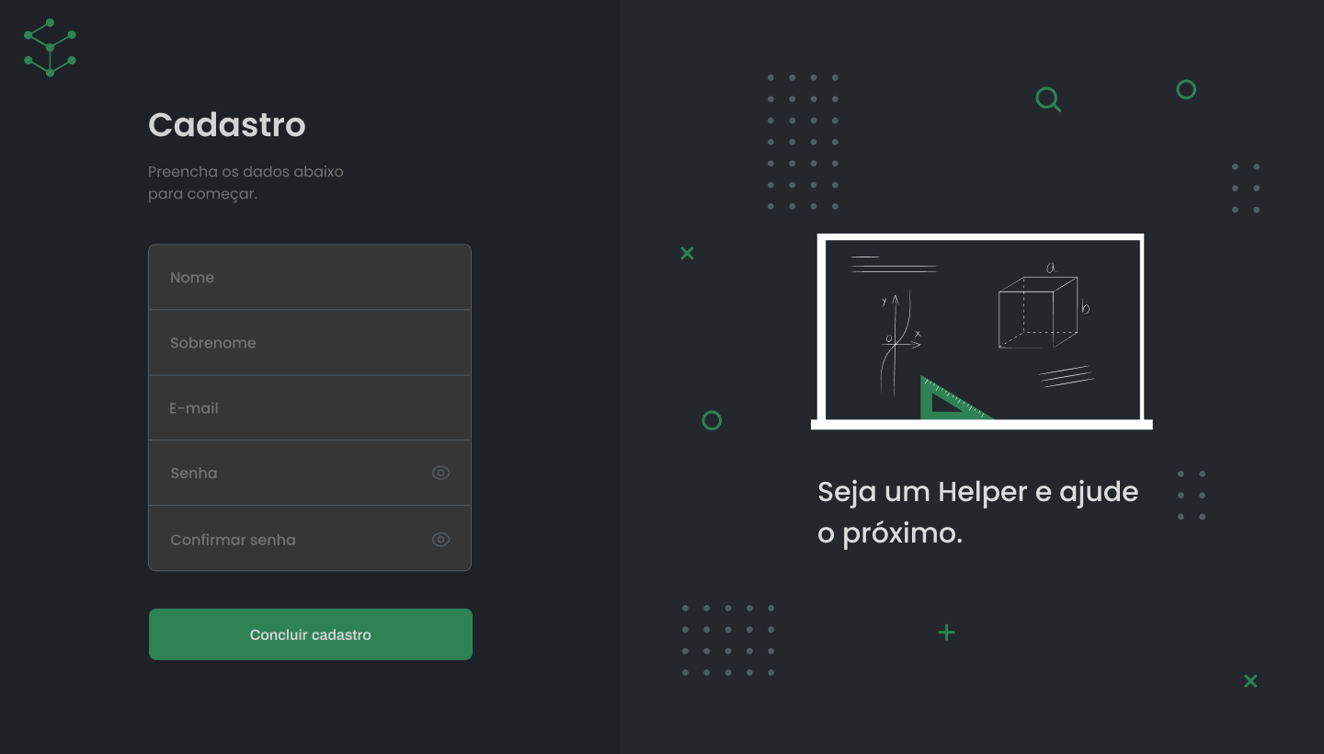

Home Helper

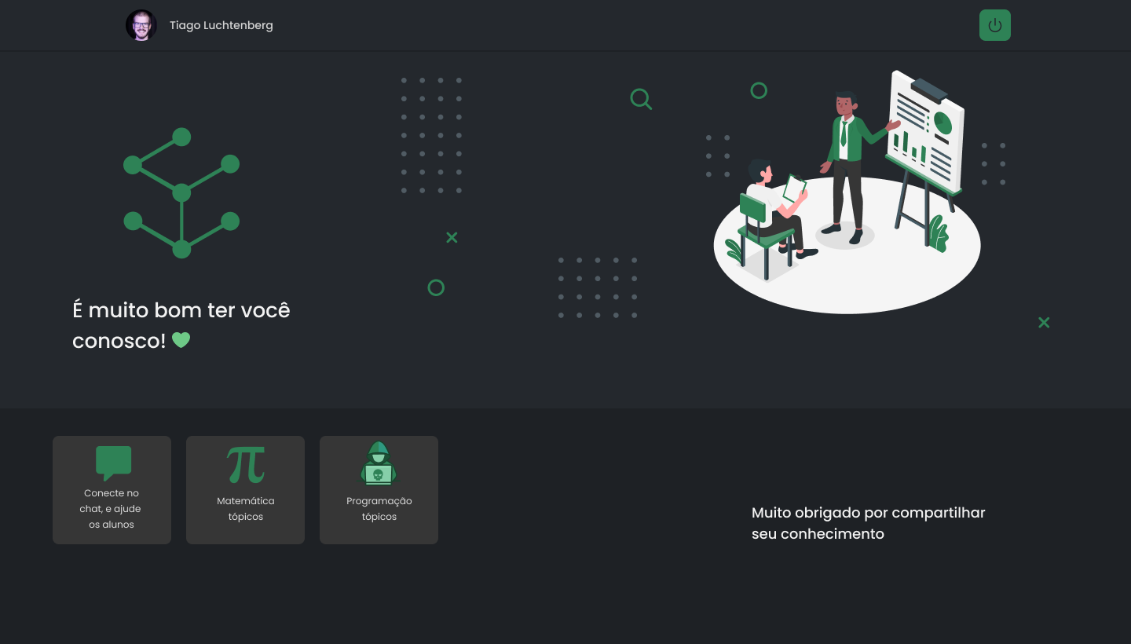

HomeAluno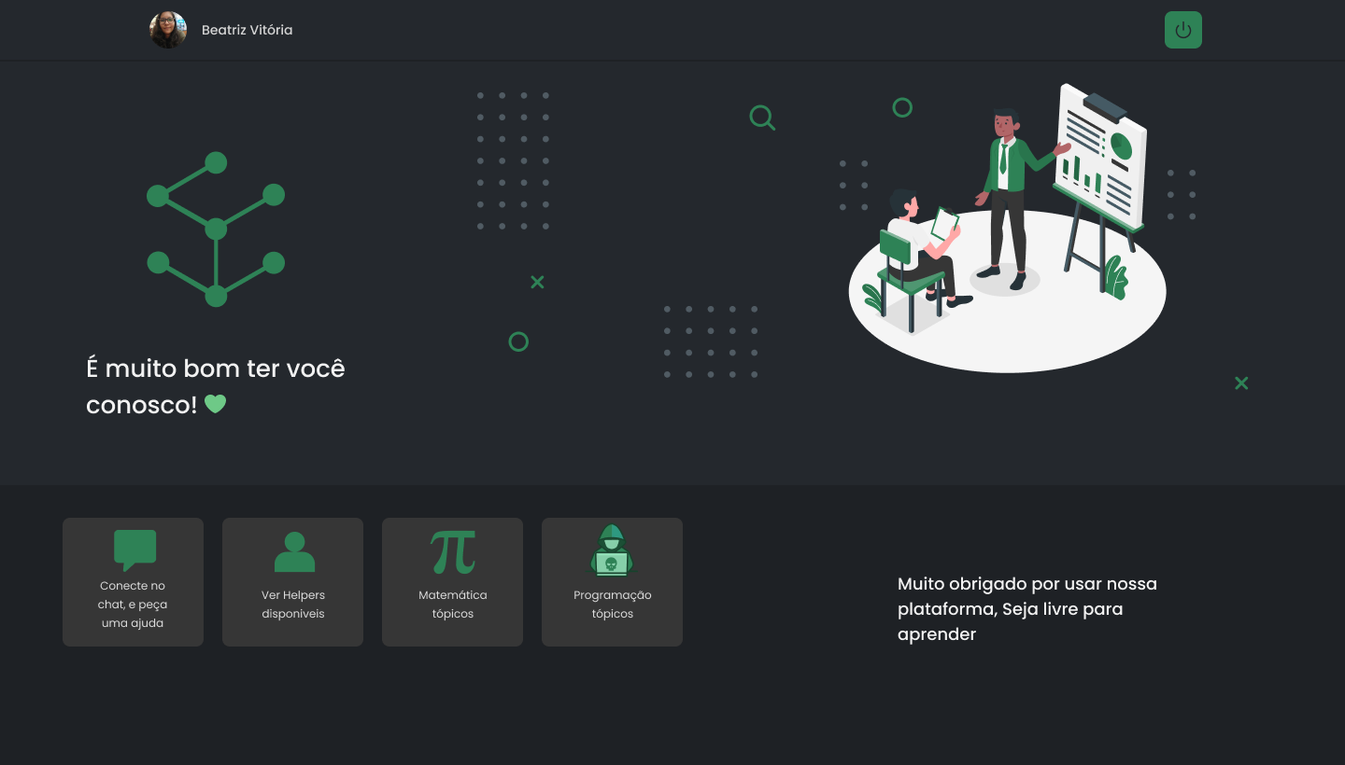

Perfil Helper

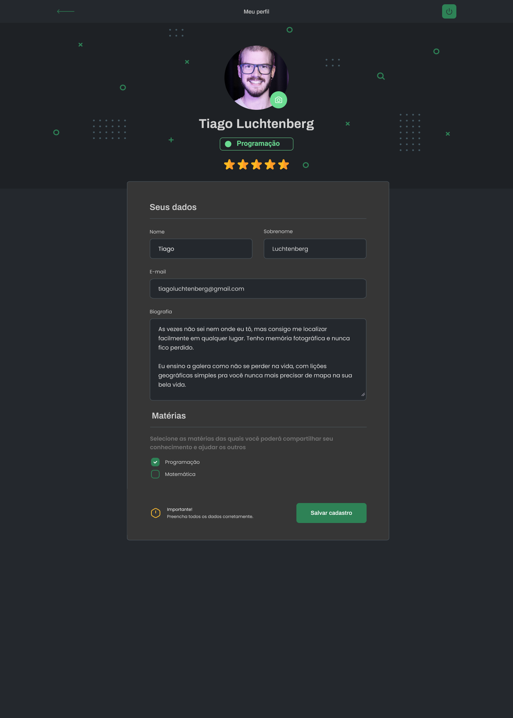

Lista Helper’s

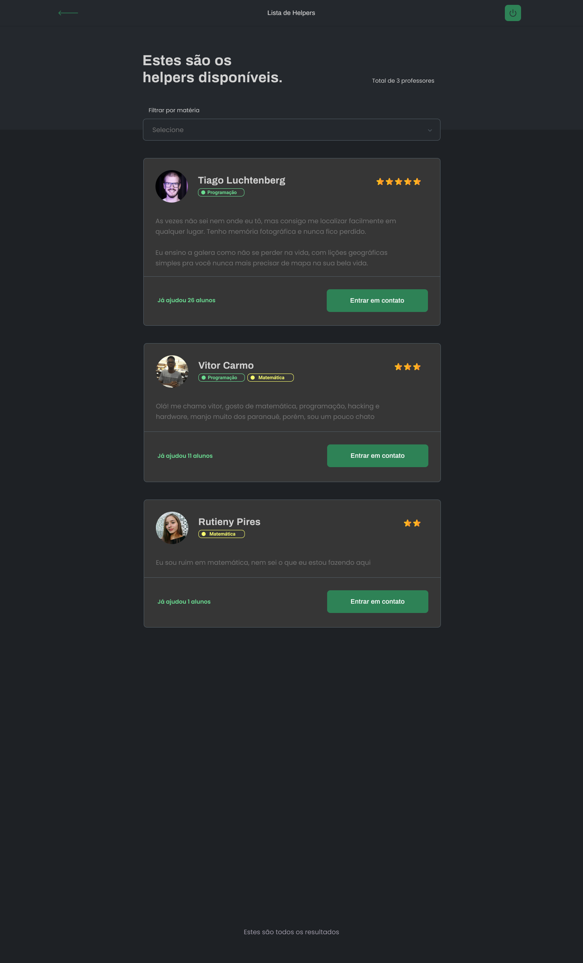

Chat Helper

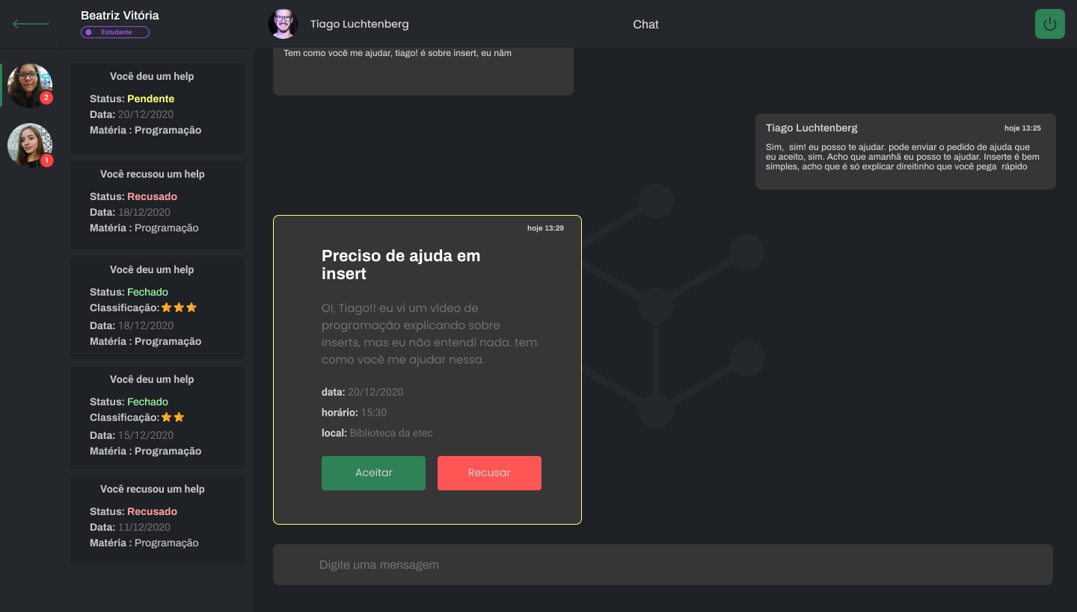

Pagina de vídeos

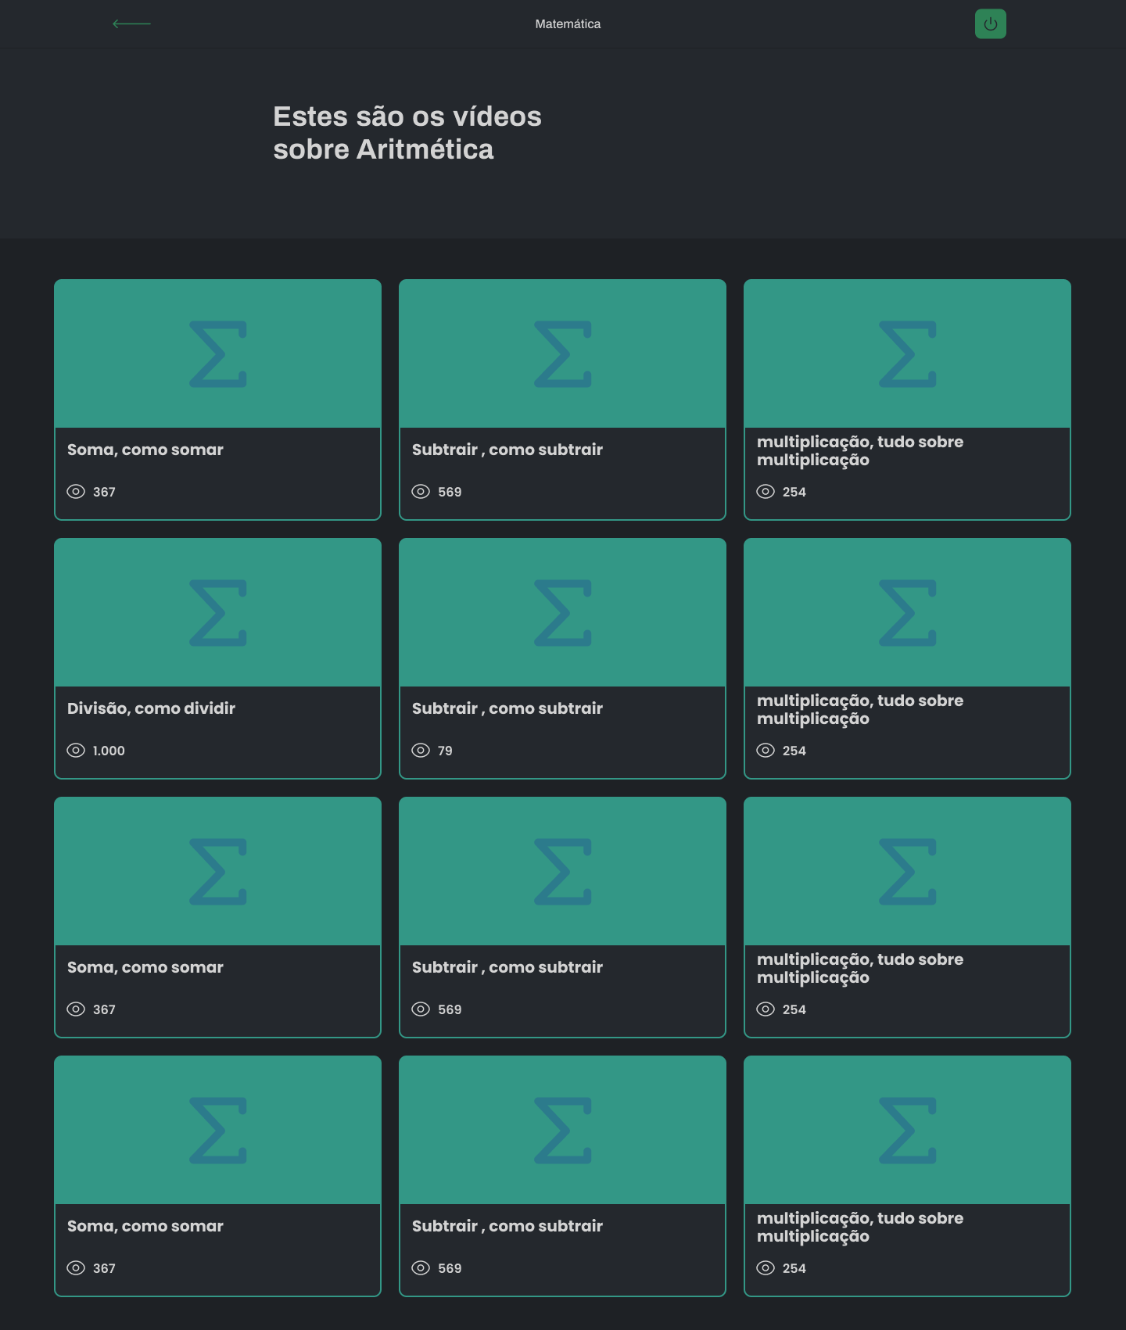

Visualização do vídeo

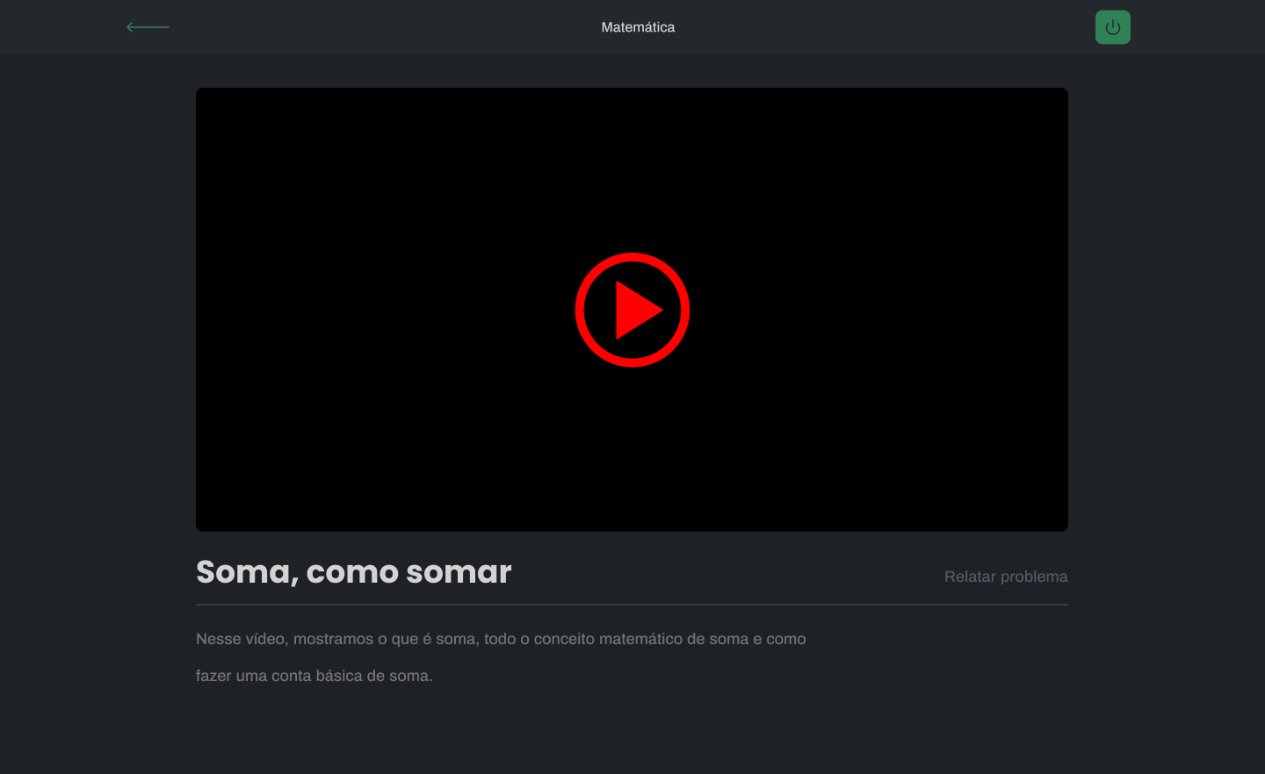

# REFERÊNCIAS BIBLIOGRÁFICAS

Guimarães. João Paulo Silva. Uma experiência sobre o ensino da matemática no ensino médio sob a perspectiva da utilização de problemas da OBMEP. **Repositório institucional UFScar**. Disponível em <https://repositorio.ufscar.br/bitstream/handle/ufscar/12289/Dissertação%20final.pdf?sequence=1&isAllowed=y>. Acesso em:18 jun 2020

Idoeta, Paula Adamo. As falhas do ensino da matemática expostas pela pandemia do coronavírus. **UOL**. Disponível em: <https://educacao.uol.com.br/noticias/bbc/2020/06/06/as-falhas-do-ensino-da-matematica-expostas-pela-pandemia-do-coronavirus.htm>. Acesso em: 22 jun. 2020.

Santos, Josiel Almeida.Dificuldades na Aprendizagem de Matemática. **Secretária da educação**. Disponível em: <http://www.educadores.diaadia.pr.gov.br/arquivos/File/2010/artigos_teses/MATEMATICA/Monografia_Santos.pdf>. Acesso em: 17jun. 2020.

Nairim Bernado. Monitoria aluno–aluno.Disponivel em : https://gestaoescolar.org.br/conteudo/2236/monitoria-aluno-aluno-colaboracao-ajuda-na-recuperacao